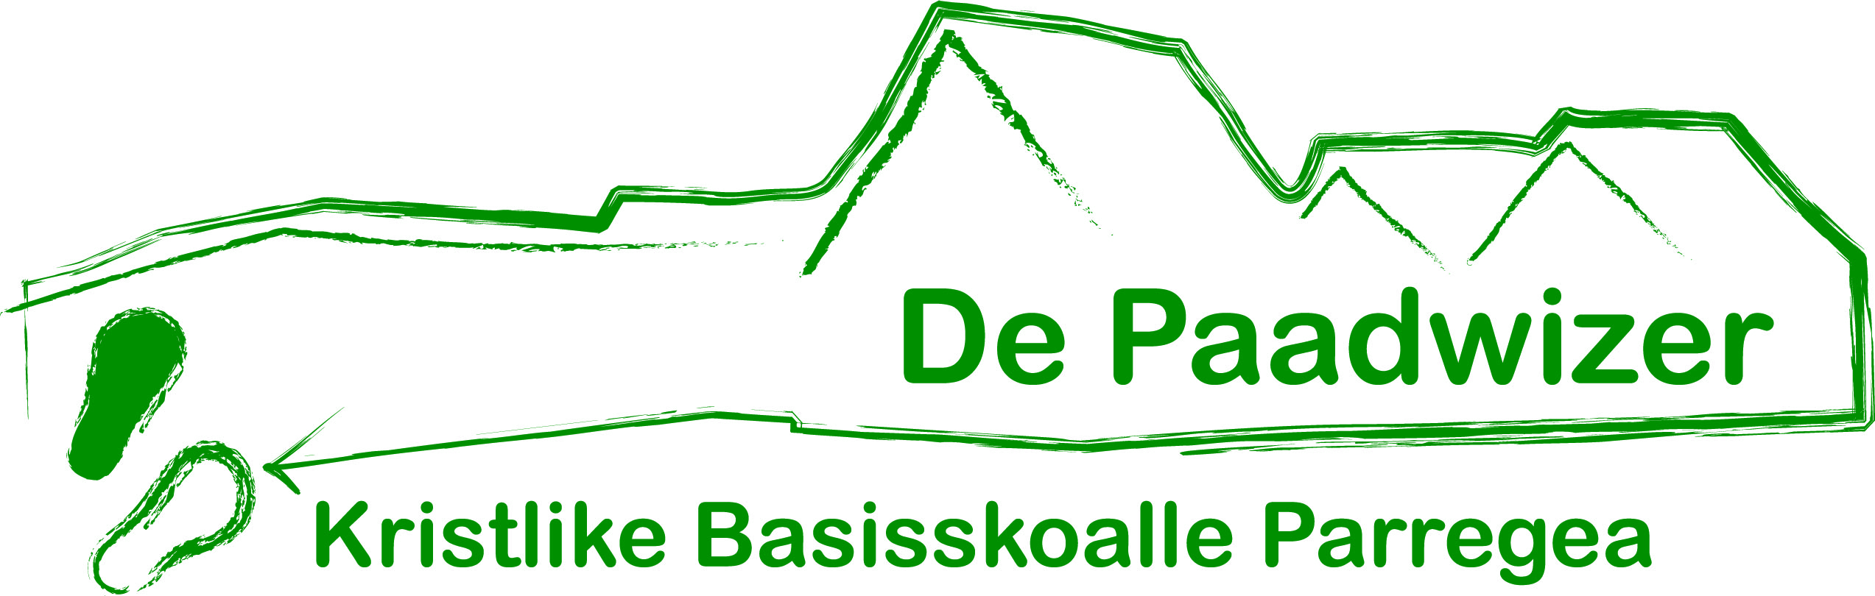
Nieuwsbrief 3 van het seizoen 2019-2020

Inloopochtend
Op de kalender staat dat er op 25 nov. een 1e inloopochtend is voor alle groepen.
Deze is al geweest en wel op maandag 14 oktober.
De inloopochtend van november komt daarom te vervallen.

15 minutengesprekken.
Vanaf maandag 18 november zijn er weer de 15 minutengesprekken.
Alleen op de middagen vinden de gesprekken plaats.
U krijgt de planning zo spoedig mogelijk na de herfstvakantie.

Oud papier
Zaterdag 19 oktober wordt het oud papier weer opgehaald.
De rijder is: Fam. Zeinstra (579009) en de helpers zijn:
Fam. Speerstra (858896) en de fam. Giesing. (06-46085181)
Ik weet dat er wat is geruild maar hoe vervanging is geregeld is mij niet bekend.

Op zaterdag 9 november:
Rijder: fam. Brandsma ( 579039) Helpers: Fam. Noordam (06-10252274)
Fam. De Vries (335694)

Luizencontrole
In de eerste week na de herfstvakantie zal er weer een luizencontrole zijn.
Via de app wordt er hulp gevraagd.
In de OR en ook op de ouderavond is er afgesproken dat wanneer er niet voldoende hulp is, er geen controle zal plaatsvinden.

Staking
Waarschijnlijk zal er op woensdag 6 november een landelijke onderwijs stakingsdag zijn.
De PO-raad is nog druk aan het onderhandelen.
Mochten deze onderhandelingen stuk lopen zal op 21 oktober worden geadviseerd om te gaan staken. Wij weten dus pas op 21 oktober of er op 6 november gestaakt gaat worden.
Maar dan bent u in ieder geval alvast op de hoogte en kan u er rekening mee houden.

Schoolschaatsen
Vanaf vrijdag 15 november is er voor groep 5 t/m 8 weer schoolschaatsen.
De kinderen gaan gelijk om 8.25 uur weg.
Wie mee wil om te rijden mag/kan ook zelf de schaatsen onder binden om een rondje (of meer…..) te schaatsen.
Opgave is bij juf Hieke.
Verdere informatie over het schoolschaatsen volgt nog.

Om alvast te noteren!
Het kerstfeest wordt op woensdagavond 18 december gevierd.
Vrijdag 20 december zijn alle kinderen vrij.

Studiemiddag
Op maandagmiddag 11 november zijn de kinderen om 12.15 uur uit!
Wij hebben als team ’s middag weer de cursus “Klassenmanagement”

Nationaal schoolontbijt.
Op donderdag 7 november doen wij mee met het nationaal schoolontbijt.
Het thema is dit jaar: Neem de tijd voor je ontbijt.
Ook wordt er elk jaar een goed doel uitgekozen. Het goede doel voor dit jaar is: Het vergeten kind.
Deze stichting zet zich in voor kinderen die het moeilijk hebben omdat er thuis veel problemen zijn.
Op school schenken wij aandacht aan het nationaal schoolontbijt door de kinderen te vertellen hoe belangrijk een ontbijt is.
De kinderen moeten op deze dag zelf een bord, beker en bestek meenemen. (graag voorzien van naam)

Belangrijke data

Zaterdag 19 okt: - Oud papier
Zaterdag 19 okt: - Herfstvakantie t/m 27 oktober
Dinsdag 29 okt: -stichtingsdag. ALLE KINDEREN VRIJ
Dinsdag 5 nov: - OR/MR
Donderdag 7 nov: - Nationaal schoolontbijt.
Zaterdag 9 nov: - Oud papier.
Maandag 11 nov: - Alle kinderen zijn om 12.15u vrij.

Met vriendelijke groet
Pia van der Laag

